СТРЕЛЕЦ – МОНИТОРИНГ – ВАША БЕЗОПАСНОСТЬ В ВАШИХ РУКАХ!
02.04.2014
В соответствии с Федеральным законом № 117 – ФЗ, с июля 2014 года вступают в законную силу изменения пункта «е» статьи 83 Федерального закона № 123 «Технический регламент о требованиях пожарной безопасности».
Данные изменения вводят обязательное требование для определенных категорий объектов передачи извещения о пожаре напрямую в подразделения пожарной охраны по выделенному радиоканалу или другим линиям связи в автоматическом режиме, без участия персонала объектов и организаций, транслирующих этот сигнал. В эту категорию объектов входят детские сады, специализированные дома престарелых и инвалидов, больницы, спальные корпуса интернатов, детские учреждения, гостиницы, общежития, спальные корпуса санаториев, пансионаты, школы, ПТУ и ВУЗы.
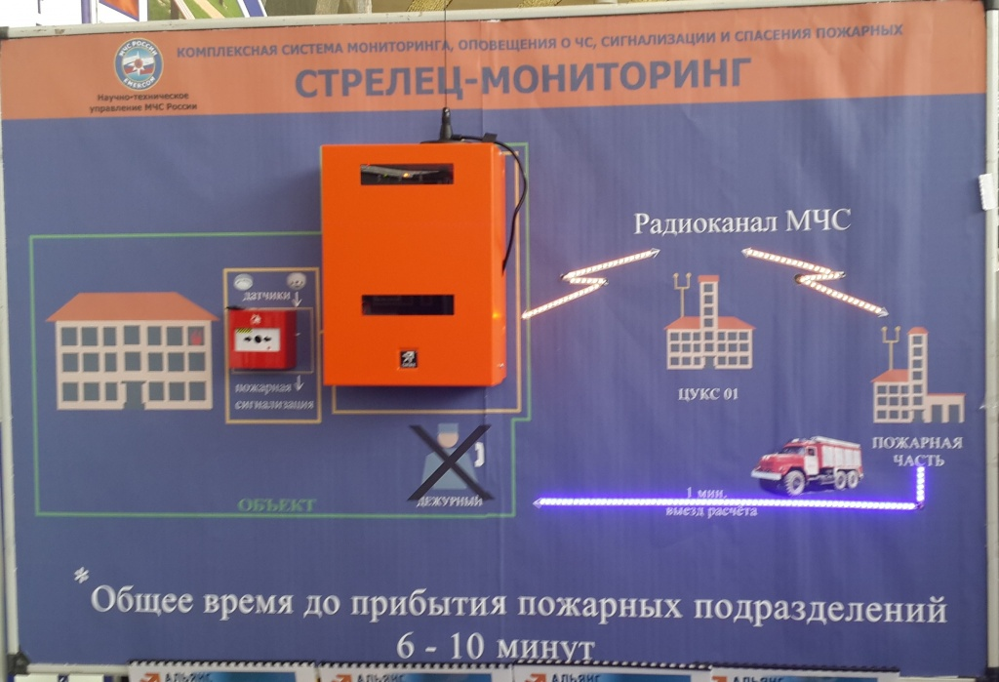
Призываем активизировать оборудование этой системы на объектах округа!

Адрес страницы: http://novokosino.mos.ru/presscenter/news/detail/994289.html
Управа района Новокосино города Москвы

